1. Xem tin tức hoạt động của nhà trường

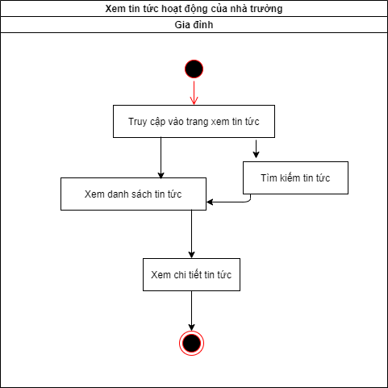

Phân tích nghiệp vụ

* Đầu vào: Yêu cầu xem tin tức
* Đầu ra: Tin tức
* Nội dung xử lý:

Lặp:

* Gia đình sẽ truy cập vào hệ thống khi muốn xem các tin tức và hoạt động của nhà trường. Khi truy cập sẽ không cần thiết phải đăng nhập tài khoản Xem danh sách tin tức
* Sau đó hệ thống sẽ hiển thị ra toàn bộ tin tức cũng như cá hoạt động của nhà trường để người dùng xem
* Người dung có thể tìm kiếm tin tức theo ý của bản thân
* Khi chọn được tin tức cần xem người dùng ấn vào để đọc tin tức chi tiết

1. Thông báo tình hình nghỉ học của học sinh

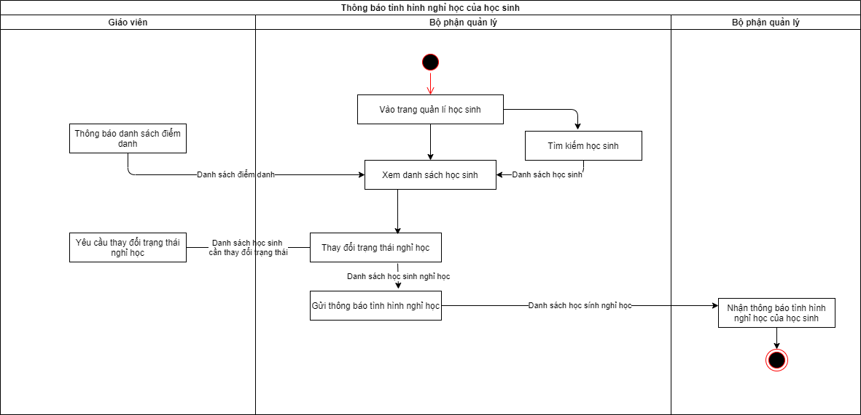

Phân tích nghiệp vụ:

* Đầu vào: Danh sách học sinh
* Đầu ra: Danh sách học sinh nghỉ học
* Nội dung xử lý:

Lặp:

* Bộ phận quản lý truy cập vào trang xem danh sách học sinh
* Bộ phận quản lý có thể tìm kiếm theo lớp theo tên đểm xem được danh sách học sinh theo ý muốn
* Giáo viên sau khi điểm danh sẽ gửi danh sách điểm danh lên cho bộ phận qaunr lý
* Bộ phận quản lý sẽ xem được danh sách học sinh điểm danh hay chưa. Sau khi đã gửi giáo viên có thể yêu cầu sửa lại trạng thái nghỉ học của học sinh khi điểm danh nhầm hoặc tình huống ngaoif lề khác xảy ra.
* Cuối cùng bộ phận quản lý sẽ gửi thông báo đến cho gia đình

1. **Quản lý đánh giá kết qảu học tập của học sinh**
2. 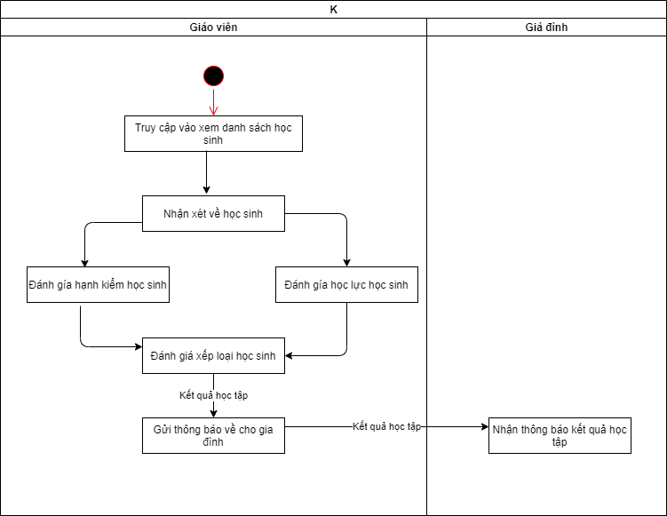

* Đầu vào: điểm học sinh, hạnh kiểm
* Đầu ra: kết quả học tập
* Nội dung xử lý:

Lăp:

* Giáo viên vào trang quqanr lý học sinh, dựa vào điểm của học sinh để đánh gái học lực
* Đưa ra nhẫn ét về học sinh và thực hiện xem xét để đánh giá hạnh kiểm cho học sinh
* Dựa vào hạnh kiểm và học lực để đánh giá kết qủa học tập
* Thống báo kết quả học tập cho phụ huynh